Специфікація вимог
PantryChef
1 Вступ
  - Призначення
Метою цього документа є опис вимог до вебзастосунку PantryChef, розробленого на базі Android Studio. Застосунок призначений для інтелектуального керування продуктовими запасами та автоматизованого підбору рецептів згідно з персональними дієтичними цілями користувача.

  - Передбачена аудиторія
- Люди будь-якого віку , які прагнуть відстежувати та покращити своє харчування та харчову поведінку.
- Користувачі, що мають конкретні фітнес-цілі (наприклад, скидання ваги).
- Люди з харчовими алергіями або специфічними дієтами.

  - Обсяг проєкту
PantryChef забезпечує повний цикл планування харчування: від «віртуального холодильника» до генерації списків покупок. Основний акцент зроблено на алгоритмі порівняння наявних інгредієнтів із базою рецептів для мінімізації харчових відходів.

- Функціональні вимоги

2.1 Вікно 1: Авторизація користувача (Login)
- Опис та UI-елементи: Стартовий екран для зареєстрованих користувачів. Містить логотип PantryChef, поля введення Email та Пароль, посилання «Забули пароль?», основну кнопку «Продовжити» та альтернативну кнопку «Створити обліковий запис».
- Функціональність: Введення облікових даних для доступу до системи. Валідація формату email та перевірка правильності пароля.

- Переходи:
  - Клік на «Продовжити» (при успішній авторизації) ➔ Перехід на головний екран (Страви).
  - Клік на «Створити обліковий запис» ➔ Перехід на вікно реєстрації.
  - Клік на «Забули пароль?» ➔ Перехід на екран відновлення пароля.

2.2 Вікно 2: Реєстрація (Sign Up)
- Опис та UI-елементи: Екран створення нового облікового запису. Включає поля: Ім'я, Прізвище, Email, Пароль, Підтвердіть пароль. Нижче розташований чекбокс згоди з Умовами користування та Політикою конфіденційності, а також кнопка «Продовжити».
- Функціональність: Збір даних для створення профілю. Валідація даних (перевірка збігу паролів, перевірка надійності пароля, унікальності email). Активація кнопки «Продовжити» лише після встановлення галочки у чекбоксі.
- Переходи:
  - Клік на «Продовжити» (після успішної реєстрації) ➔ Перехід на екран авторизації (або відразу на головний екран з вітальним онбордингом).

2.3 Вікно 3: Страви (Каталог рецептів)
- Опис та UI-елементи: Головний екран пошуку страв. Містить рядок пошуку «Знайти страву...», підзаголовок та секцію «Вам може сподобатись» із сіткою карток рецептів (наприклад, «Цезар»). Кожна картка має зображення та назву.
- Функціональність: Пошук рецептів за ключовими словами. Відображення персоналізованих рекомендацій страв.
- Переходи:
  - Клік на рядок пошуку ➔ Відкриття клавіатури та списку недавніх/популярних запитів.
  - Клік на картку страви ➔ Перехід на екран деталей конкретного рецепта (опис, інгредієнти, КБЖВ).

2.4 Вікно 4: Генератор (Meal Generator)
- Опис та UI-елементи: Екран розумного підбору рецептів. Включає заголовок «Генератор», кнопку-фільтр «Продукти ->» та вертикальний список карток згенерованих страв (секція «Ви можете приготувати»). Картки містять зображення, назву та короткий опис (прев'ю).
- Функціональність: Запуск алгоритму порівняння наявних інгредієнтів із базою рецептів. Користувач може обрати конкретні продукти з холодильника, щоб система запропонувала страви саме з них.
- Переходи:
  - Клік на кнопку «Продукти ->» ➔ Відкриття модального вікна або екрана для вибору інгредієнтів, які потрібно використати.
  - Клік на картку згенерованої страви ➔ Перехід на екран деталей рецепта.

2.5 Вікно 5: Продукти (Віртуальний холодильник)
- Опис та UI-елементи: Екран управління запасами. Відображає продукти, згруповані за категоріями (наприклад, «Овочі», «Кисломолочні»). Використовується горизонтальна або вертикальна прокрутка карток продуктів усередині кожної категорії.
- Функціональність: Перегляд поточних інгредієнтів, що є в наявності у користувача.
- Переходи:
  - Клік на картку продукту ➔ Перехід до редагування продукту (зміна кількості, терміну придатності або видалення).

2.6 Вікно 6: Профіль користувача
- Опис та UI-елементи: Екран керування акаунтом. Відображає аватар користувача, його Ім'я, Прізвище, унікальний ідентифікатор (@id), текстовий опис (біографію або дієтичний статус). Нижче розташовані кнопки: «Додати акаунт» (або інтеграція з іншими сервісами), «Налаштування» та зелена кнопка «Вийти».
- Функціональність: Перегляд та управління особистими даними. Зміна налаштувань застосунку. Безпечний вихід із системи.
- Переходи:
  - Клік на «Налаштування» ➔ Перехід на екран налаштувань (зміна пароля, мови інтерфейсу , керування сповіщеннями , цілями та алергіями ).
  - Клік на «Вийти» ➔ Завершення сесії користувача та перехід на вікно Авторизації.

Роль | Опис
Користувач (User) | Авторизований учасник системи, який пройшов процес реєстрації або входу. Має повний доступ до персоналізованого функціоналу: управління власним віртуальним холодильником, використання калькулятора КБЖВ, генерація рецептів на основі наявних продуктів, встановлення дієтичних цілей та керування профілем.
Гість (Guest) | Неавторизований користувач. Має обмежений доступ до системи. Може переглядати головну сторінку, публічний каталог рецептів, а також має доступ до вікон реєстрації, авторизації та відновлення доступу до акаунту.
- Нефункціональні вимоги
  - Мова інтерфейсу та локалізація
- Основна мова інтерфейсу: українська.
- Додаткові мови: англійська (за потреби).
- Перемикання мови: через налаштування застосунку (без перевстановлення).
- Формати даних: коректні локальні формати дат/чисел (наприклад, десятковий роздільник, формат дати)
  - Вимоги до платформи та програмного забезпечення (для запуску)
- Платформа: Android.
- Мінімальна версія ОС: Android 9.0 (API 28).
- Рекомендована версія ОС: Android 12+ (API 31+) для кращої продуктивності та роботи з сучасними дозволами/сповіщеннями.
- Підключення до інтернету: обов’язкове для:
  - входу/реєстрації;
  - синхронізації даних користувача;
  - отримання/оновлення бази рецептів (якщо рецепти на сервері).
- Необхідні дозволи Android (мінімальний набір):
  - INTERNET — для обміну даними з сервером.
- Опційні дозволи:
  - POST_NOTIFICATIONS (Android 13+) — для нагадувань про терміни придатності / планування харчування.
  - CAMERA / READ_MEDIA_IMAGES — якщо буде додавання фото продуктів або сканування (штрихкод/QR).
- Вимоги до пристрою (орієнтовно):
  - Мінімально: 2 ГБ RAM, ~200 МБ вільної пам’яті.
  - Рекомендовано: 4+ ГБ RAM для плавної роботи (великі списки продуктів/рецептів, фільтри, аналітика).

  - База даних та зберігання інформації
- Основна СУБД: PostgreSQL
- Призначення PostgreSQL у проєкті:
  - зберігання акаунтів і профілів користувачів (цілі, алергії, обмеження);
  - зберігання запасів продуктів (інгредієнти, кількість, одиниці виміру, термін придатності);
  - зберігання рецептів та їх складу (інгредієнти, категорії, складність);
  - зберігання харчової цінності (калорії/БЖВ) та історії/аналітики (якщо ведеться).

  - Вимоги по безпеці
- Автентифікація та сесії:
  - вхід користувача за email + пароль;
  - після входу сервер видає токен доступу (наприклад, JWT або session token), який використовується для запитів до API;
  - токен має мати обмежений час життя; за потреби — механізм оновлення.
- Паролі:
  - на сервері паролі зберігаються лише у хешованому вигляді (з сіллю; за стандартними підходами типу bcrypt/argon2 — на стороні бекенду);
  - мінімальні вимоги до пароля: 8+ символів, великі/малі літери, цифри, спецсимвол (або еквівалентна політика).
- Захист даних на пристрої:
  - не зберігати пароль у відкритому вигляді;
  - токени/секрети зберігати у EncryptedSharedPreferences / Android Keystore (або іншому захищеному сховищі);
  - якщо використовується локальна БД — не зберігати в ній критично чутливі дані без потреби (або шифрувати).
- Загальні вимоги безпеки:
  - обмеження частоти спроб входу (rate limiting) на бекенді;
  - логування помилок без витоку персональних даних (не логувати паролі/токени).

- Use-case діаграми
  - Use-case діаграма для ролі User
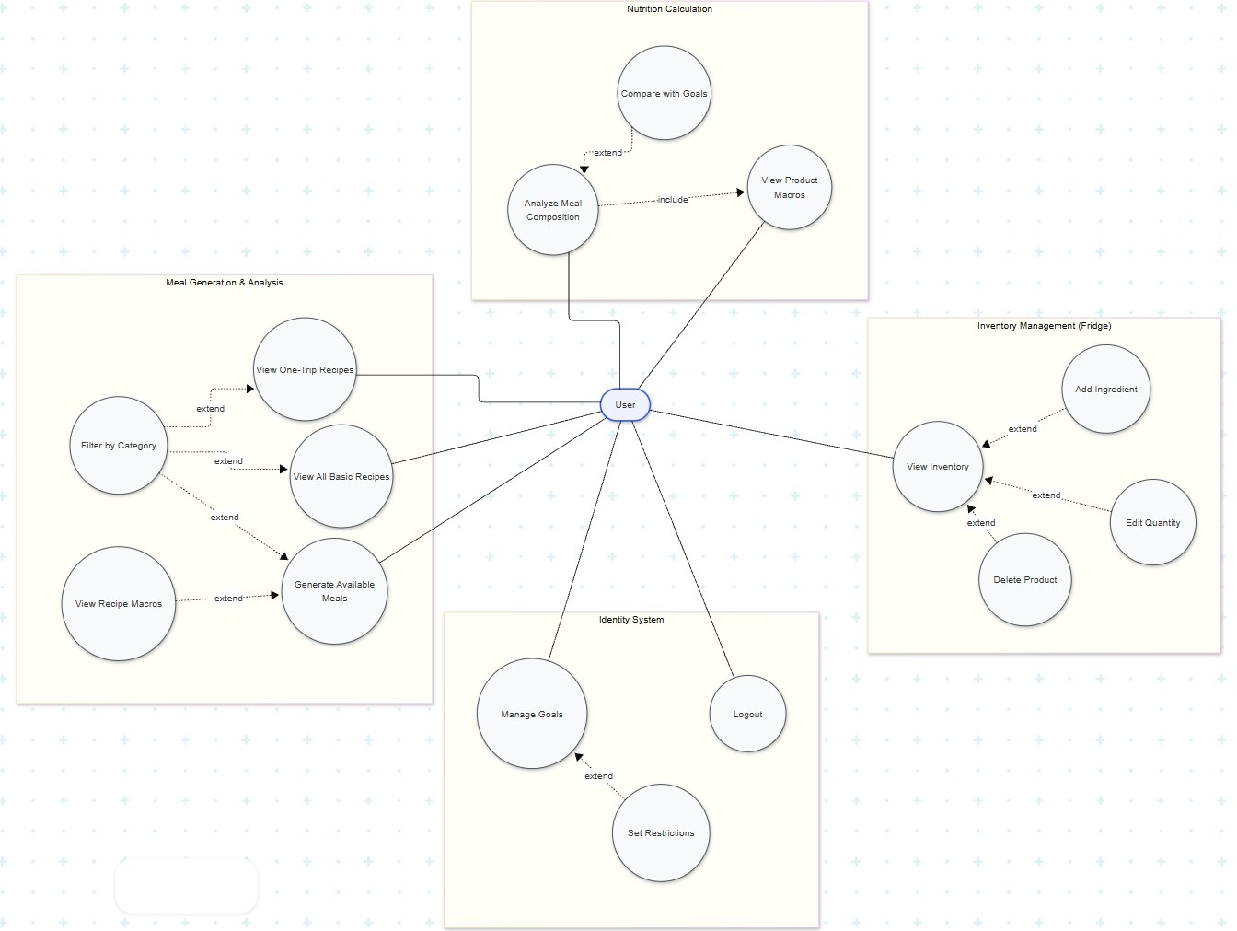
  - Use-case для ролі Guest
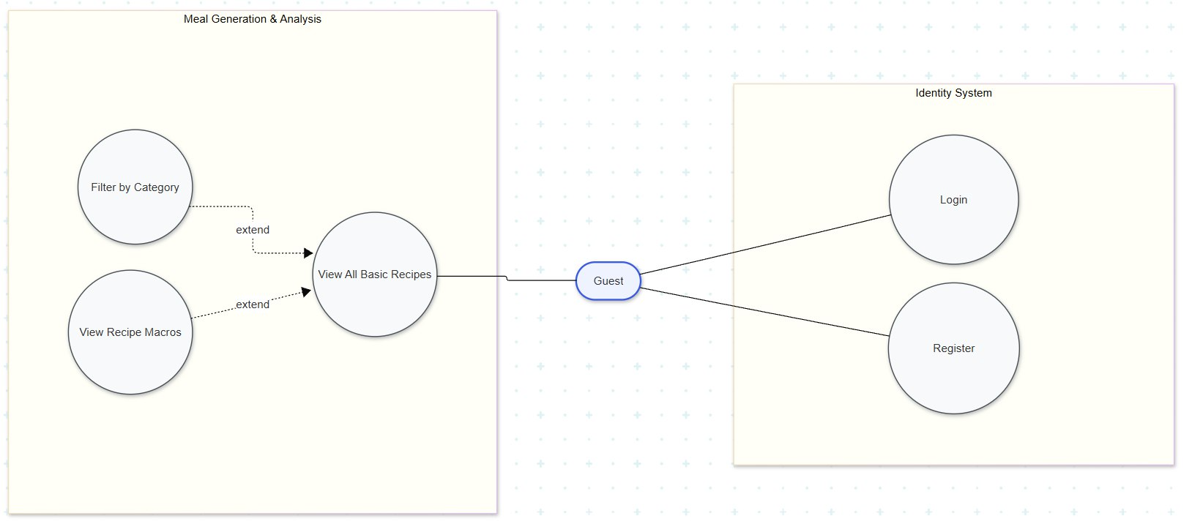

- Wireframes
  - Реєстрація
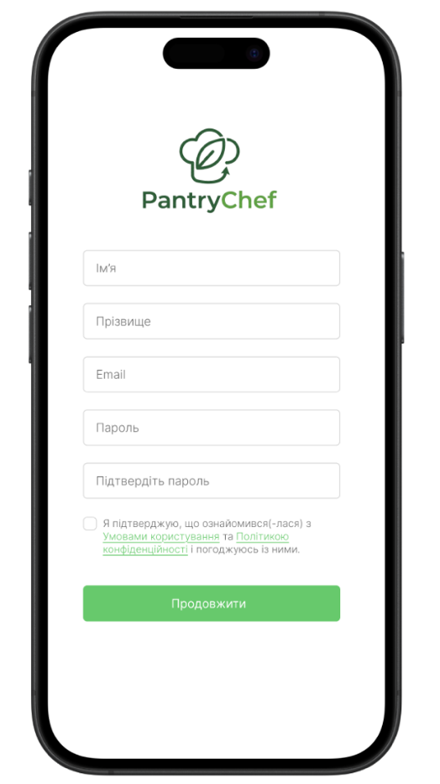
  - Авторизація користувача
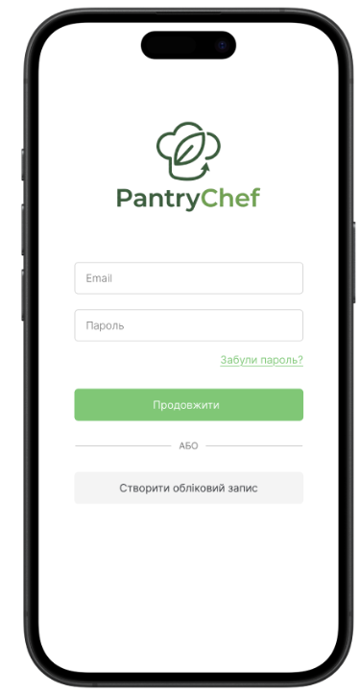
  - Страви
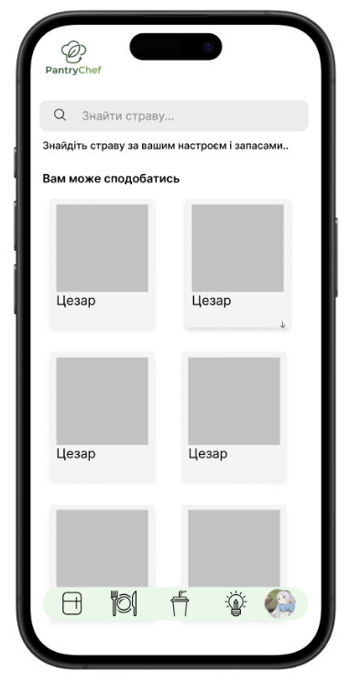
  - Генератор продуктів
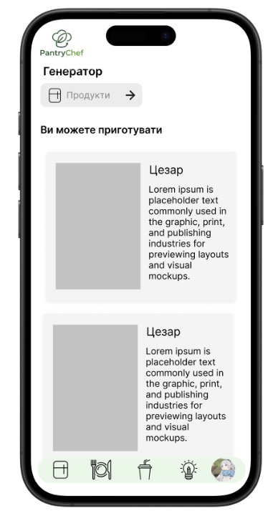
  - Продукти
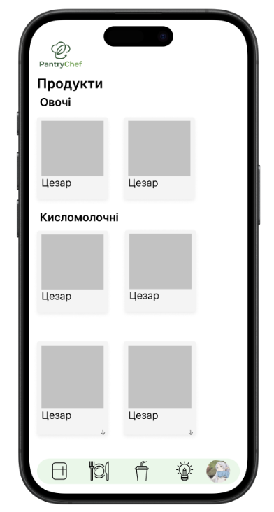
  - Профіль користувача
